Formamos con calidad para una sociedad más humana”

|  |  |  |  |
| --- | --- | --- | --- |
| **Taller de aplicación sobre Gráficos de movimiento.**  Docente: Luis Alberto Montiel C | Código: DC-FR**29** | Versión: 4 | Página **1/3** |

* *PRIMERA PARTE: ANALISIS DEL VIDEO**LA CAÍDA LIBRE Y EL MÉTODO CIENTÍFICO.*

Ingresa al link, observa el video y escribe diez ideas principales e importantes del mismo: <https://pruebat.org/SaberMas/MiClase/inicia/9650/b06e31b70f1f4ad06ab5e1c1914d6c04/231479/1-12>

* *SEGUNDA PARTE: GRAFICO DE LA RUTA MEDELLIN-MONTERIA.*

Teniendo en cuenta la gráfica que representa una de las rutas terrestres del recorrido que se debe realizar para ir desde Medellín hasta Montería y que se muestra a continuación, Responder cada una de las preguntas.

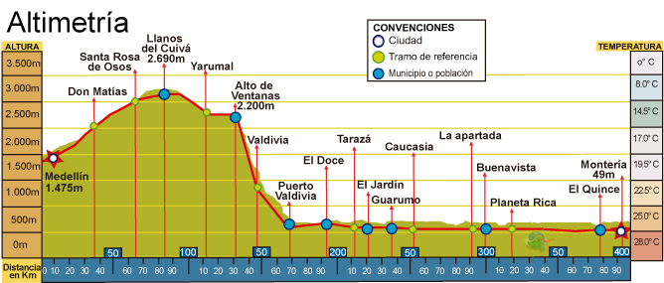

1. A que distancia de Medellín se encuentran cada uno de los sitios indicados a lo largo de todo el recorrido.
2. Cuál es la altura o altitud de cada uno de los sitios en el gráfico.
3. Cuál es el valor de la temperatura promedio que se presenta en cada uno de los sitios del recorrido.
4. Calcular la velocidad promedio empleada por un autobús al viajar desde Medellín hasta Montería, durante un tiempo de 10 horas.
5. Si un motociclista realiza el mismo recorrido con una velocidad promedio de 80 km/h, calcular

el tiempo empleado.

* *TERCERA PARTE: GRAFICO DE LA RUTA BOGOTA-MEDELLÍN*

Teniendo en cuenta la gráfica que representa una de las rutas terrestres del recorrido que se debe realizar para ir desde Bogotá hasta la ciudad de Medellín que se muestra a continuación, Responder cada una de las preguntas.

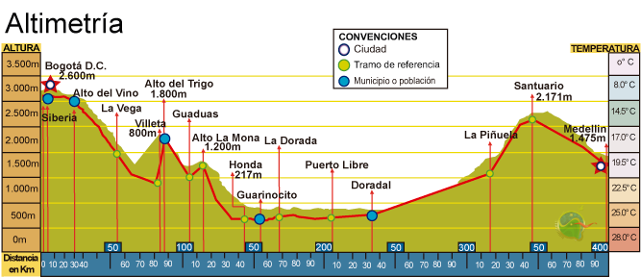

1. A que distancia de Bogotá se encuentran cada uno de los sitios indicados a lo largo de todo el recorrido.
2. Cuál es la altura o altitud de cada uno de los sitios en el gráfico.
3. Cuál es el valor de la temperatura promedio que se presenta en cada uno de los sitios del recorrido.
4. Calcular la velocidad promedio empleada por un autobús al viajar hasta Bogotá, durante un tiempo de 10 horas.
5. Si un motociclista realiza el mismo recorrido con una velocidad promedio de 90 km/h, ¿Cuánto tiempo se gastará?.